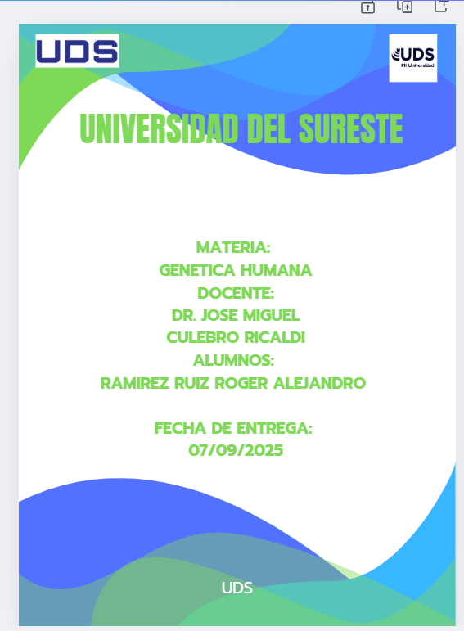

Introducción
La medicina moderna no puede comprenderse sin el aporte fundamental de la genética, y la genética, a su vez, tiene sus raíces en los descubrimientos realizados por Gregor Mendel en el siglo XIX. Este monje, a través de la observación y el análisis de la herencia en plantas de guisantes, estableció principios que parecían simples en un inicio, pero que resultaron ser las bases de una de las ciencias más influyentes de nuestra época, las llamadas “leyes de Mendel” explican cómo los rasgos se transmiten de generación en generación, sentando así los cimientos de la biología hereditaria y, más adelante, de la genética médica.
El impacto de estos descubrimientos en la medicina ha sido enorme, pues permitió a los científicos y médicos ir más allá de la simple observación clínica para adentrarse en las causas más profundas de las enfermedades. Antes de Mendel, los padecimientos hereditarios eran un misterio que se explicaba con creencias culturales o suposiciones poco precisas, hoy gracias a estas leyes, sabemos que muchas de estas enfermedades tienen un patrón de transmisión genético que puede predecirse, estudiarse y en algunos casos, incluso prevenirse.
Además, los principios mendelianos no solo revolucionaron la comprensión de la herencia, sino que también abrieron las puertas a nuevas ramas del conocimiento, como la genética médica, la biología molecular y la biotecnología, estas disciplinas han permitido el desarrollo de herramientas diagnósticas, terapias innovadoras y programas de prevención que han transformado la calidad de vida de millones de personas.
En este ensayo, me propongo analizar de qué manera las leyes de Mendel han impactado en la medicina, abordando su influencia en la prevención, el diagnóstico y el tratamiento de enfermedades hereditarias, así como los retos éticos y sociales que conlleva el manejo de la información genética, la historia de Mendel nos recuerda que incluso los descubrimientos más modestos, como los experimentos con guisantes en un pequeño huerto, pueden marcar el rumbo de la ciencia y cambiar para siempre la forma en que entendemos y cuidamos la salud humana.


Desarrollo
El impacto de las leyes de Mendel en la medicina es profundo y se puede apreciar en diferentes áreas que abarcan desde la prevención de enfermedades hasta el desarrollo de terapias avanzadas, estas leyes no se quedaron únicamente como un descubrimiento teórico, sino que se convirtieron en una herramienta práctica que ha transformado la forma en que se concibe la salud y la enfermedad en el ser humano.
En primer lugar, la medicina preventiva ha encontrado en la genética mendeliana un pilar esencial, con el conocimiento de los patrones de herencia autosómico dominante, autosómico recesivo y ligado al sexo, los médicos pueden identificar a personas que son portadoras de genes que predisponen a enfermedades hereditarias, por ejemplo, en el caso de la fibrosis quística, una enfermedad autosómica recesiva, es posible determinar la probabilidad de que los hijos de dos portadores hereden la condición, esta información permite que las familias reciban asesoría genética y tomen decisiones informadas sobre su descendencia, disminuyendo así la incertidumbre y aumentando las posibilidades de prevención.
En segundo lugar, el diagnóstico médico se ha enriquecido enormemente gracias a los principios mendelianos, muchas enfermedades que antes eran vistas como "inexplicables" ahora pueden clasificarse y comprenderse a través de los patrones de herencia descritos por Mendel. La hemofilia, por ejemplo, se entiende hoy como un padecimiento ligado al cromosoma X, lo que explica por qué afecta principalmente a hombres y se transmite a través de mujeres portadoras, este tipo de diagnósticos basados en la genética no solo ayudan a identificar al paciente afectado, sino también a mapear los riesgos dentro de toda una familia, lo cual es vital para el seguimiento médico a largo plazo.
Otro campo en el que las leyes de Mendel han dejado una huella es en la investigación y desarrollo de nuevas terapias, la genética médica, al basarse en estos principios, ha permitido el surgimiento de la terapia génica, una estrategia que busca corregir defectos en los genes responsables de enfermedades, aunque aún en desarrollo, esta rama promete revolucionar el tratamiento de enfermedades como la distrofia muscular o ciertas formas de ceguera hereditaria, asimismo, la ingeniería genética y la biotecnología, inspiradas en los fundamentos mendelianos, han permitido crear modelos experimentales en animales para estudiar enfermedades humanas y probar nuevos fármacos con mayor eficacia.

Conclusión
Las leyes de Mendel representan mucho más que un descubrimiento científico aislado; son el punto de partida de una revolución en la manera en que el ser humano entiende su propia biología, partir de experimentos simples con plantas de guisantes, se abrió la puerta a una de las ramas más influyentes de la ciencia moderna: la genética, gracias a este conocimiento, la medicina ha podido transformar su visión, pasando de enfocarse únicamente en los síntomas visibles de las enfermedades, a comprender y abordar sus causas más profundas, ubicadas en los genes.
El impacto de estas leyes en la medicina se manifiesta en múltiples dimensiones. En la prevención, permiten identificar riesgos hereditarios y asesorar a las familias sobre las probabilidades de transmisión de enfermedades, en el diagnóstico, proporcionan un marco para comprender patrones de herencia y facilitar la detección temprana de padecimientos genéticos, lo que mejora el pronóstico y la calidad de vida de los pacientes, y en el tratamiento, han dado origen a terapias innovadoras como la terapia génica, que busca atacar directamente la raíz de las enfermedades a nivel genético, ofreciendo esperanza a quienes antes no tenían alternativas.
No obstante, este progreso también ha traído consigo importantes retos éticos y sociales, el acceso equitativo a la información y a los tratamientos, la protección de la privacidad genética y la prevención de la discriminación son cuestiones que la medicina moderna debe enfrentar con responsabilidad, el conocimiento heredado de Mendel no debe ser usado para dividir a las personas, sino para mejorar la salud y el bienestar de toda la humanidad.
En conclusión, las leyes de Mendel han dejado una huella imborrable en la medicina y en la sociedad, son una demostración de cómo la observación, la curiosidad y el rigor científico pueden cambiar el rumbo de la historia. Hoy, cada avance en genética médica, cada diagnóstico preciso y cada tratamiento innovador tiene sus raíces en aquel monje que, sin imaginarlo, sembró en su jardín las semillas de una ciencia que transformaría la vida de millones de personas. Reconocer su legado es también reconocer que la medicina del futuro seguirá creciendo sobre esas bases sólidas, buscando siempre unir el conocimiento con la ética, y la ciencia con la humanidad.

BIBLIOGRAFIA

Klug, W. S., Cummings, M. R., Spencer, C. A., & Palladino, M. A. (2012). Conceptos de genética (10.ª ed.). Pearson Educación.
Griffiths, A. J. F., Wessler, S. R., Carroll, S. B., & Doebley, J. (2019). Genética: Análisis y principios (11.ª ed.). McGraw-Hill Education.

